แลกเปลี่ยนเรียนรู้ “Best Practice” สำหรับการใช้ Blackboard ที่รองรับการประเมินออนไลน์
- เปิด sec ตามจริงในระบบสำนักทะเบียน
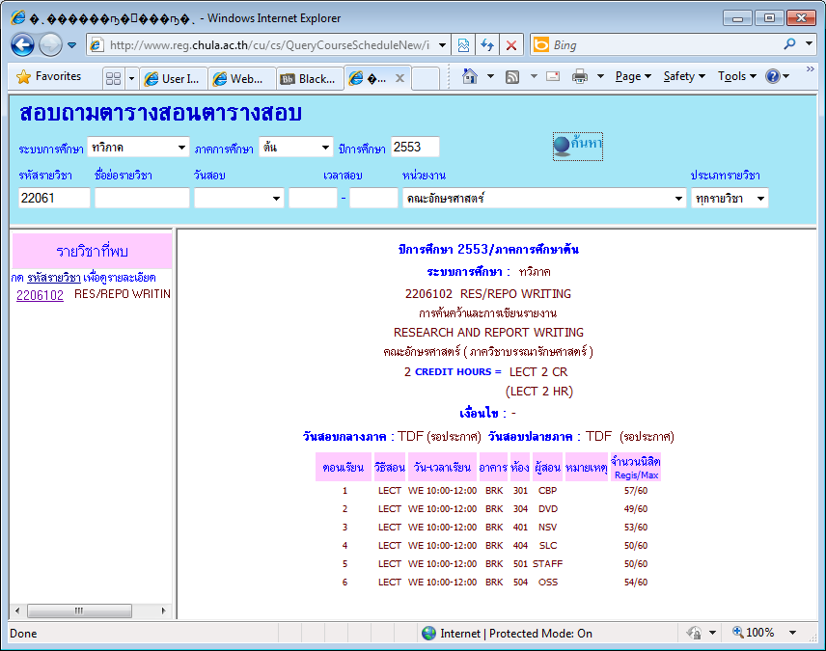

- เนื่องจากมีการ upgrade โปรแกรม Blackboard วิชาที่เคยทำไว้เดิม จะใช้ไม่ได้อีกต่อไป ดังนั้น ให้ทำการลงทะเบียนนิสิต เพื่อให้เจ้าหน้าที่ admin ของ Blackboard เปิดวิชานี้ใน Blackboard เป็นวิชาใหม่ ทำได้ดังนี้
- ดาวน์โหลดแบบฟอร์มที่ http://blackboard.it.chula.ac.th (สามารถ download ได้แม้ไม่ได้ log in) Save ไฟล์ไว้ที่เครื่อง
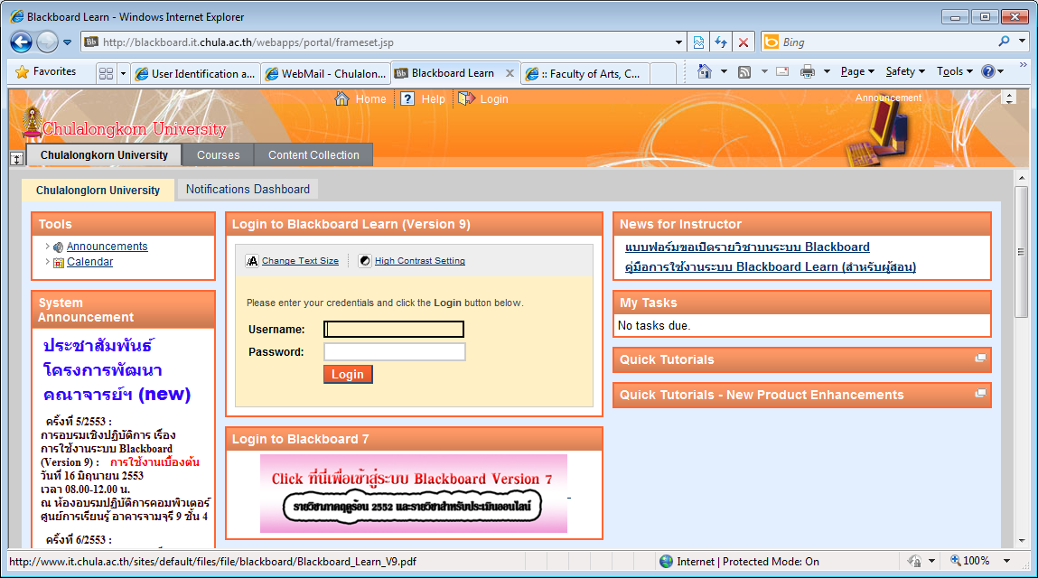
2 click

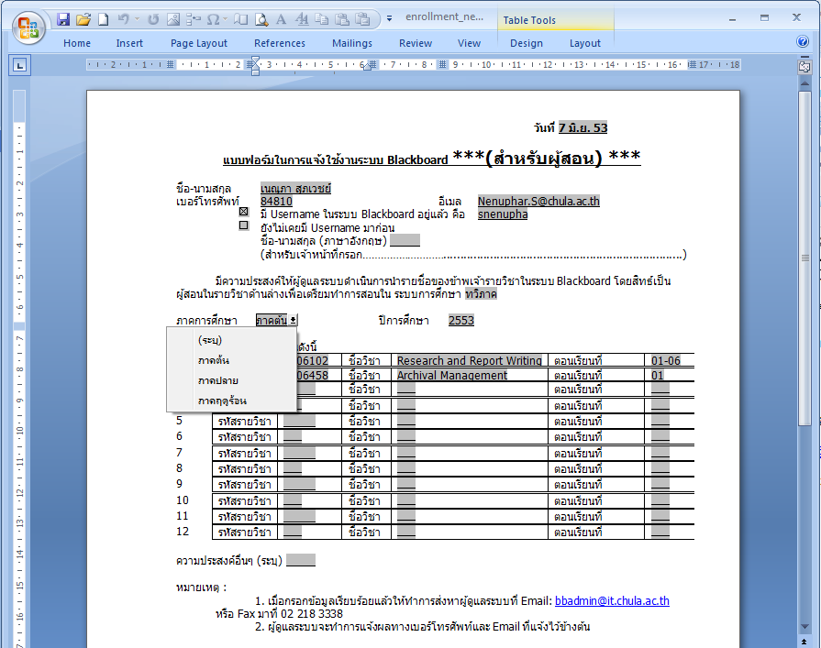 | เปิดไฟล์ กรอกข้อมูล ระบุรหัสวิชาที่ต้องการใช้ Blackboard ในภาคการศึกษานี้  กรณีวิชารวม หากทุก sec ให้เอกสารนิสิตเหมือนกัน สามารถลงทะเบียนนิสิตทุก sec ลง Blackboard วิชาเดียวกันได้  หากให้เอกสารนิสิตแต่ละ sec ต่างกัน สามารถระบุให้ลงทะเบียนเฉพาะ sec ได้

จากนั้น ส่งไฟล์นี้ไปทาง e-mail ที่ bbadmin@it.chula.ac.th หรือส่งเป็น fax ไปที่ 83338
เจ้าหน้าที่ admin จะเปิดรายวิชาดังกล่าวเป็นรายวิชาใหม่ ดังภาพ

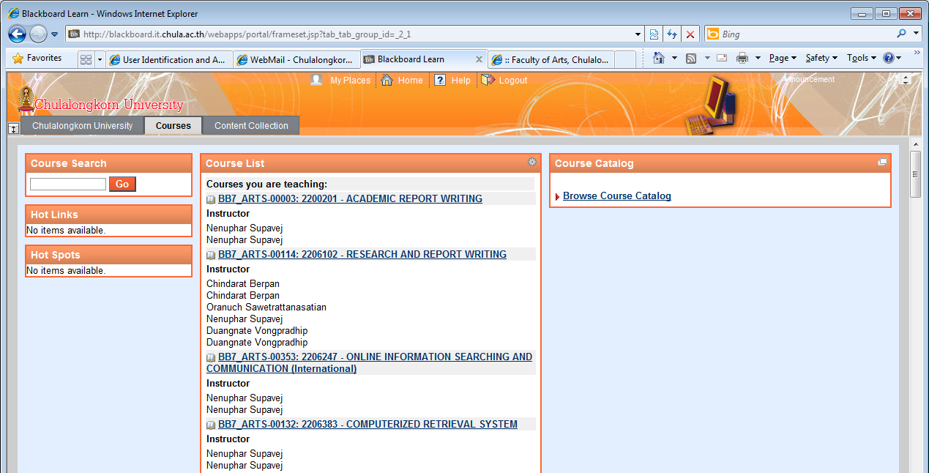
วิชาที่เคยเปิดใน Blackboard เก่า
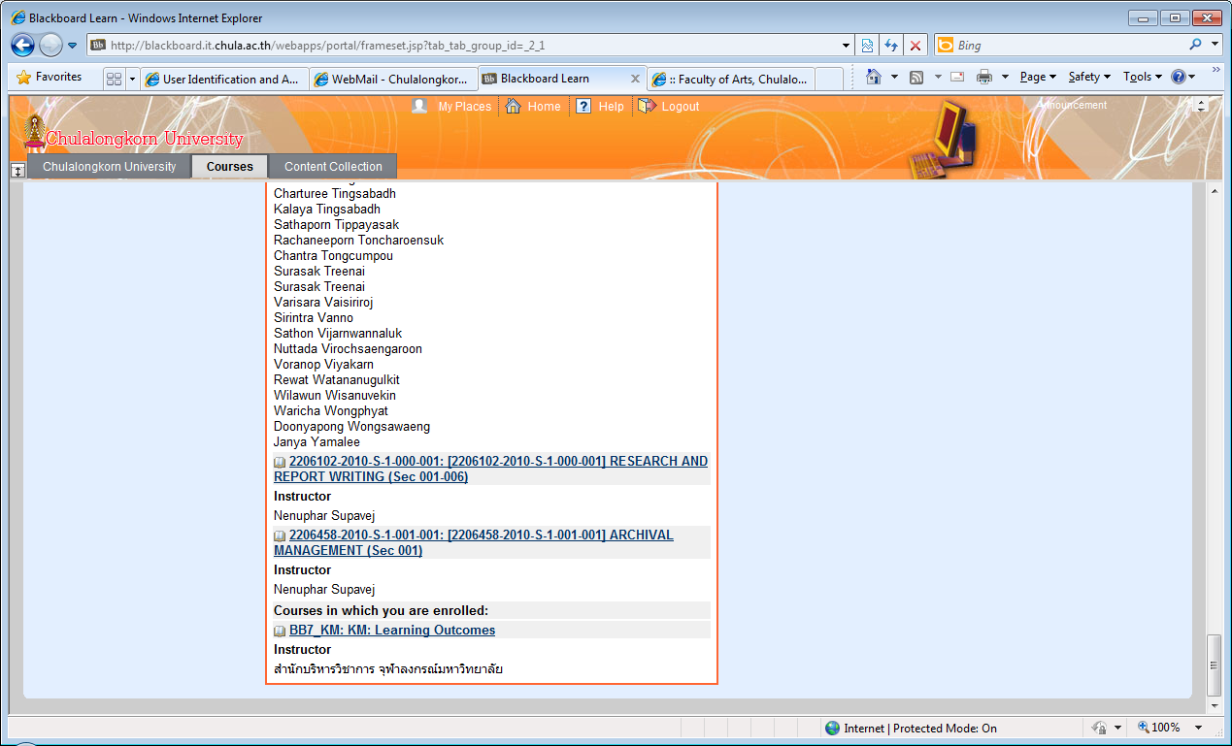
วิชาที่เคยเปิดใน Blackboard ใหม่

วิธีย้ายข้อมูลจากวิชาใน Blackboard เก่ามาวิชาที่เพิ่งเปิดใหม่
- เข้าวิชาเดิม
Click เพื่อเข้าวิชาเดิม

- ไปยัง Course Documents แล้วกดที่ปุ่ม แล้วเลือกเมนู copy
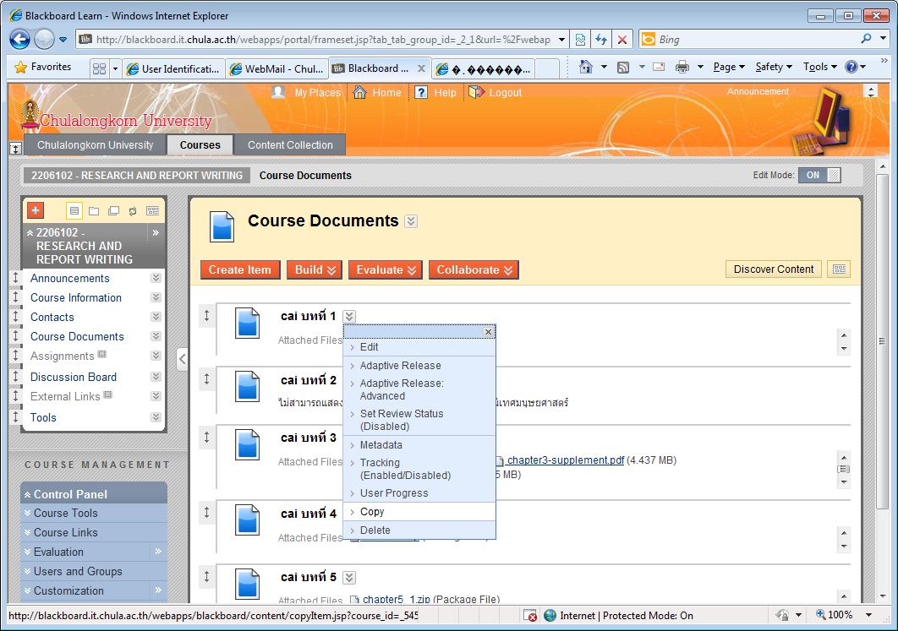
1
2
3

- เลือกรายวิชาใหม่ที่ต้องการย้ายไป
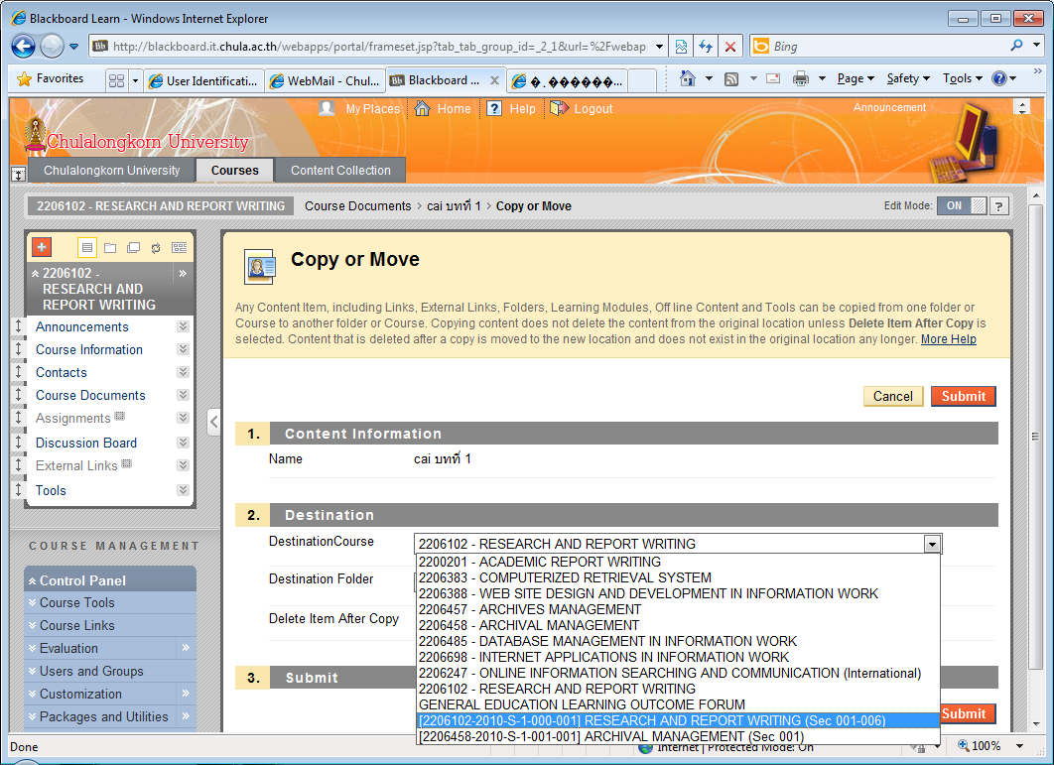
Click

- กด Browse เลือก folder contents แล้วกดปุ่ม Submit
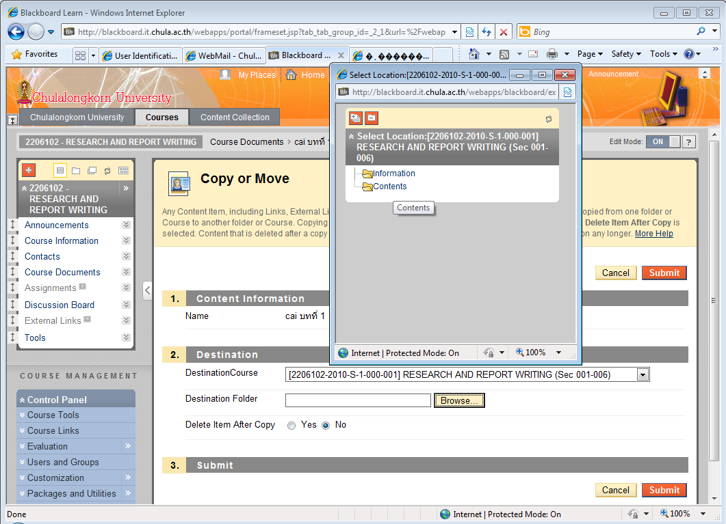
1
2
3

- มาที่วิชาใหม่
Click เพื่อเข้าวิชาใหม่
- จะพบหน้าจอดังภาพ กดเมนู Contents
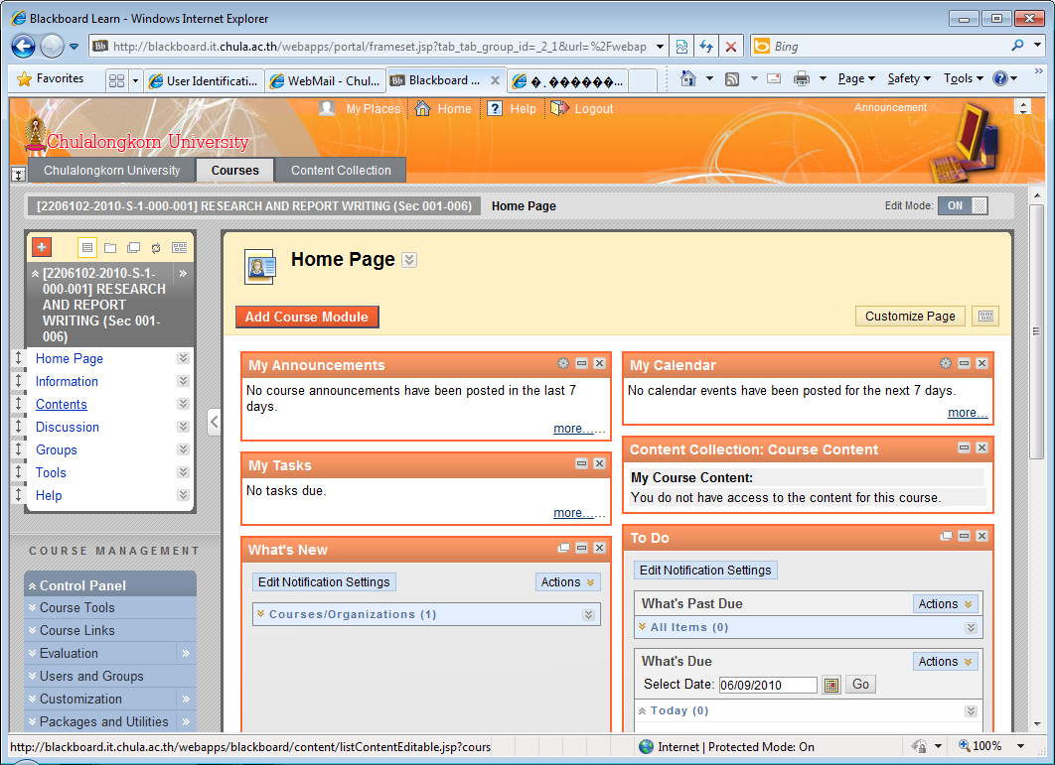
Click

- จะพบเอกสารที่ย้ายมา
กรณีต้องการแก้ไขข้อมูล
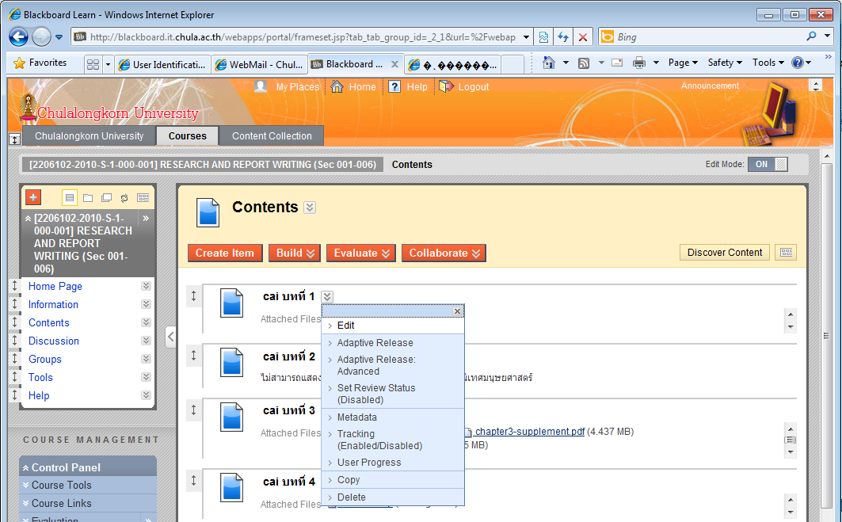
1
2
1
กดปุ่ม แล้วเลือกคำสั่ง Edit กรณีต้องการเพิ่มข้อมูลใหม่ กดปุ่ม
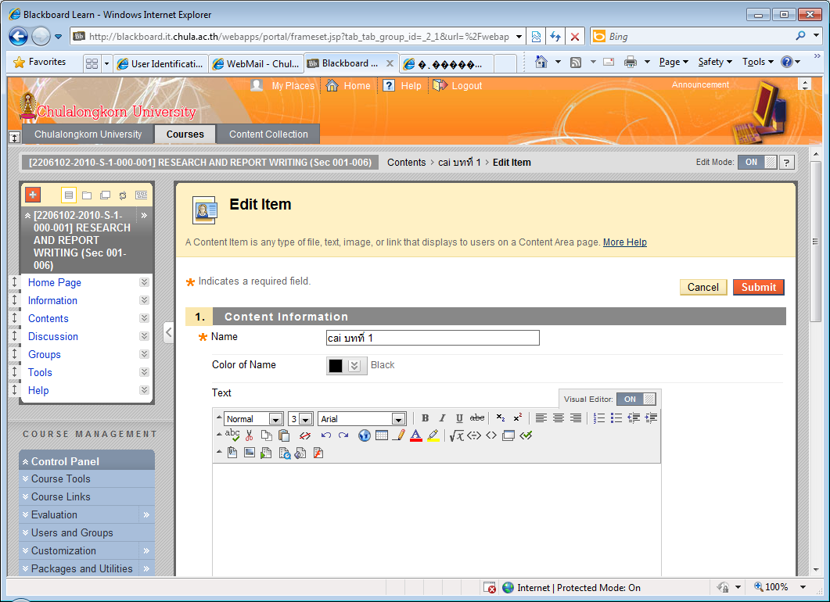
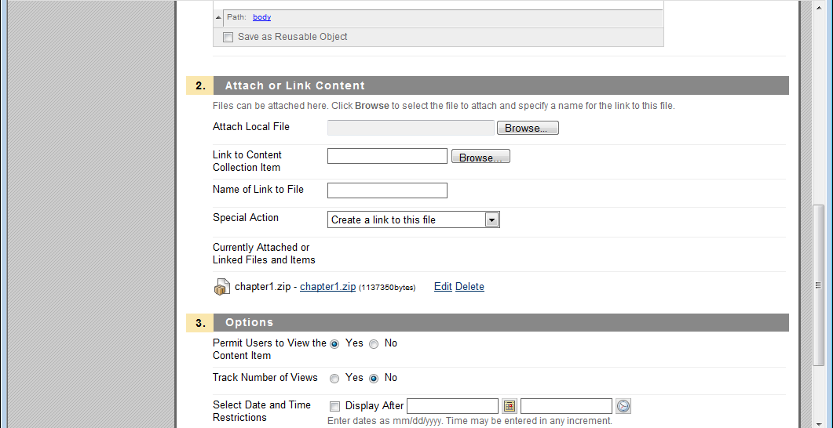
สามารถแก้ไขไฟล์แนบได้
หมายเหตุ
หากต้องการแก้ไขไฟล์แนบ จากการทดสอบ พบว่า ลบทิ้งทำใหม่ เร็วกว่า
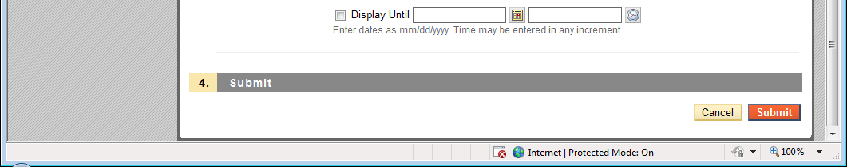

กรณีต้องการแก้ไขข้อมูล
1
2
กดปุ่ม แล้วเลือกคำสั่ง Edit
1 แก้ไขรายละเอียด
2 แก้ไขรายละเอียด (ถ้ามี)
สามารถแก้ไข/ลบไฟล์แนบได้
หมายเหตุ
หากต้องการแก้ไขไฟล์แนบ จากการทดสอบ พบว่า ลบทิ้งทำใหม่ เร็วกว่า
3

กรณีต้องการเพิ่มข้อมูล กดปุ่ม
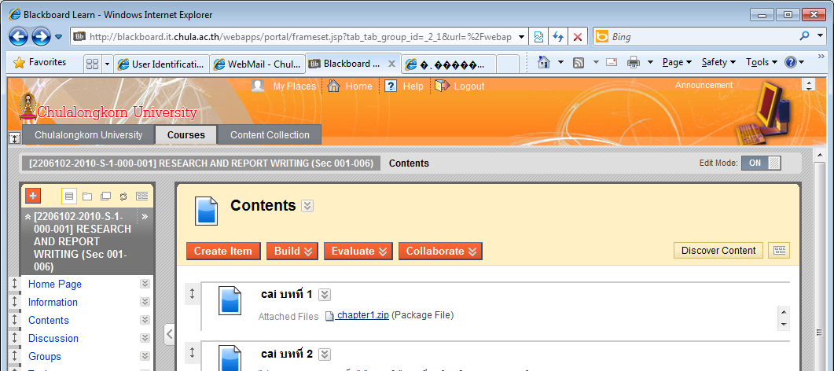
Click
กรอกรายละเอียด แล้วกดปุ่ม Submit
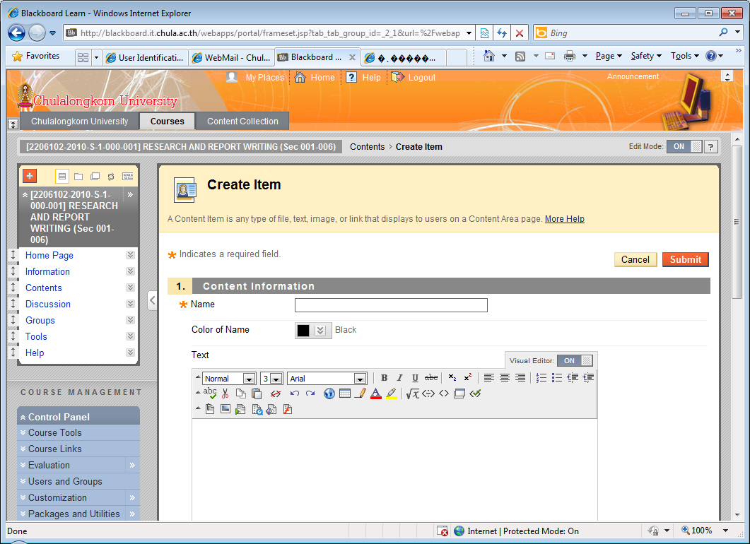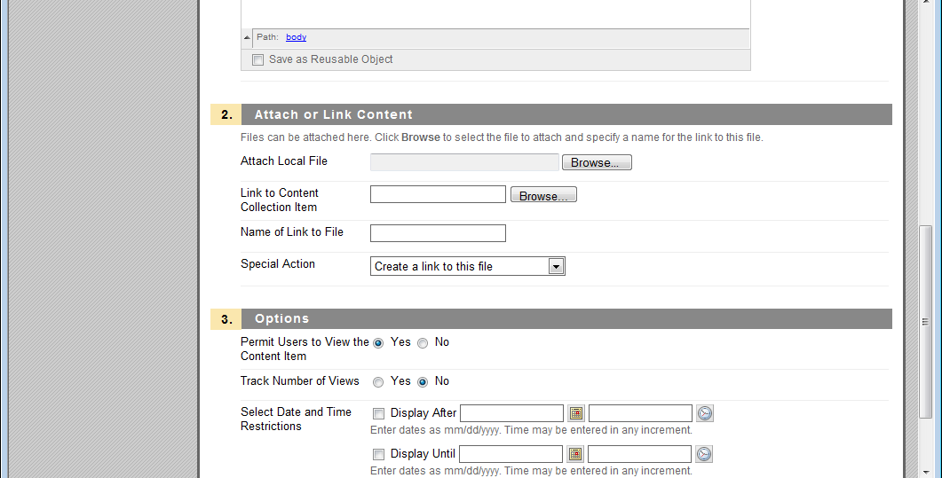
1 กรอกรายละเอียด
2 กรอกรายละเอียดเพิ่ม (ถ้ามี
3 click แล้วเลือกไฟล์แนบ

4 click
